2 Лабораторная работа № 2
«Модели волотильности нестационарных временных рядов»
Меры волатильности НВР характеризуют степень разброса данных относительно тренда [1 - 4]. С практической точки зрения эти статистики определяют уровни риска аномального функционирования объекта анализа в результате отклонения истинных значений НВР от его средних величин.

2.1 Цели работы
2.1.1 Изучение моделей и методов формирования волатильности НВР.
2.1.2 Приобретение навыков выборочного оценивания дисперсии и среднего квадрата ошибки (СКО) НВР в пакете «STATISTICA».

2.2 Задачи работы
2.2.1 Формирование непараметрических моделей дисперсии НВР в пакете «STATISTICA».
2.2.2 Формирование параметрических моделей СКО временного ряда в пакете «STATISTICA».
2.2.3 Формирование центрированного и нормированного временного ряда и анализ его описательных статистик.
2.2.4 Формирование моделей линий поддержки и сопротивления НВР по заданной доверительной вероятности.

2.3 Теоретическая часть
Цифровую модель волатильности НВР представим как результат сглаживания квадратов остаточного ряда 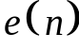. В рамках процедуры цифровой фильтрации эту модель описывает уравнение [5]
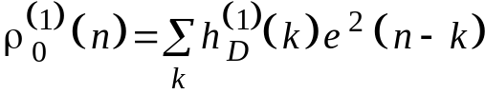, (2.1)
аналогичное (1.1). Здесь 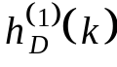 - импульсная характеристика ЦФ, формирующего оценку меры волатильности ряда. Следует отметить, что с методической точки зрения такого рода оценка хорошо согласуется с семейством моделей авторегрессионной условной неоднородности (AutoRegressive Conditional Heteroscedasticity - ARCH).
Начальная оценка 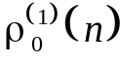 масштаба данных, как правило, не является окончательной, поскольку нормированные квадраты остаточного ряда 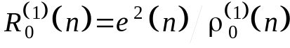 не удовлетворяют критерию
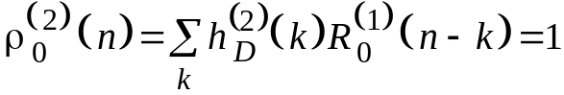.
Эффективное нормирование остатков выполняет рекуррентная процедура сглаживания [5]
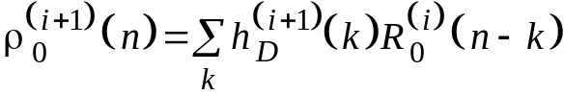,
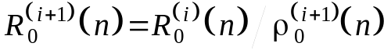, i = 1, 2, …, (I – 1)
Критерии завершения итераций имеют вид
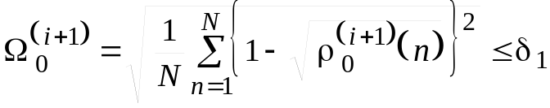, i = 1, 2, …, (I – 1)
или
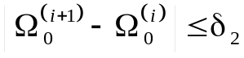, i = 2, 3, …, (I – 1),
где 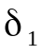 и 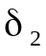 - выбранные пользователем достаточно малые, положительные уровни значимости критериев; I – финальная итерация сглаживания. В отличие от модели тренда (1.3), финальную оценку меры волатильности НВР рассчитывают по мультипликативной формуле
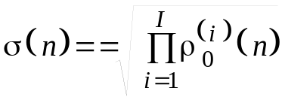,
поскольку эта статистика характеризует масштаб данных. Очевидно, что центрированная и нормированная структурная компонента
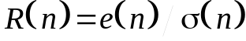 (2.2)
представляет собой остаточный ВР стационарный по критериям тренда и меры волатильности.
Наличие оценок тренда и СКО исходных данных позволяет сформировать модели линий поддержки и сопротивления НВР. Линия поддержки (сопротивления) (Support Line – SL / Resistance Line - RL) – это плавная линия, проходящая в окрестности значимых минимумов (максимумов) НВР. Данные могут опускаться ниже линии поддержки (подниматься выше линии сопротивления) с достаточно малой заданной вероятностью. Модели линий поддержки и сопротивления рационально представить в виде
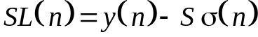; 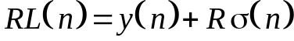. (2.3)
Числовые коэффициенты S и R оценивают по заданным вероятностям
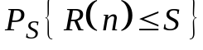; 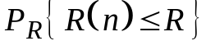,
т.е. с помощью персентилей гистограммной оценки плотности распределения вероятностей центрированного и нормированного ВР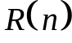. Доверительную вероятность попадания значений НВР в доверительный интервал, образованный линиями поддержки и сопротивления, оценивают по формуле
.

2.4 Практическая часть

Практическая часть лабораторной работы выполняется в среде пакета статистического анализа данных «Statistica 6» [6 - 8].

Непараметрическое оценивание дисперсии НВР
В соответствии с (2.1) возведем в квадрат остаточный временной ряд.
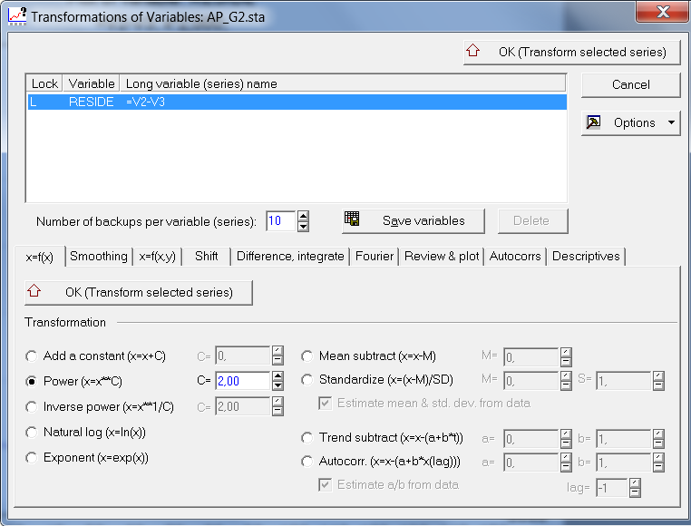 | 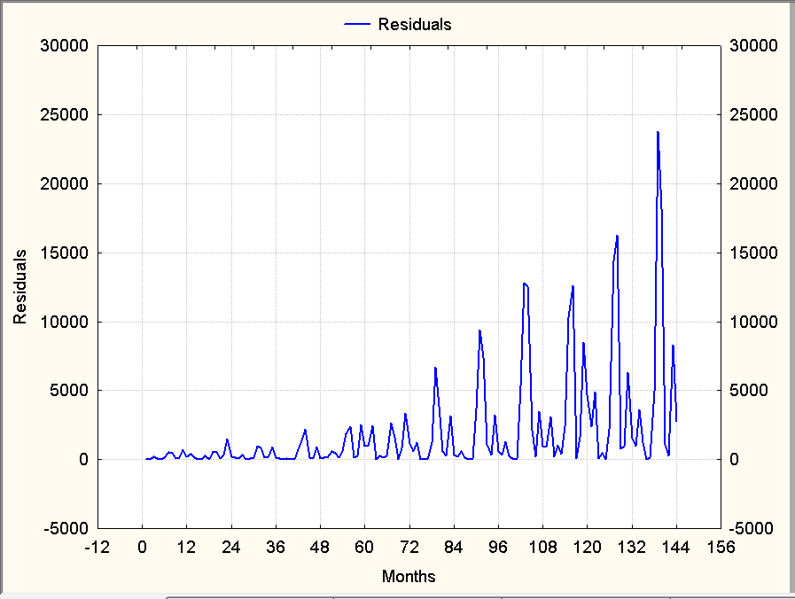

Рисунок 2.1 – Квадрат остаточного временного ряда

Выполним сглаживание квадрата остатка с помощью SMA c интервалами сглаживания 12 и 24 отсчета НВР.

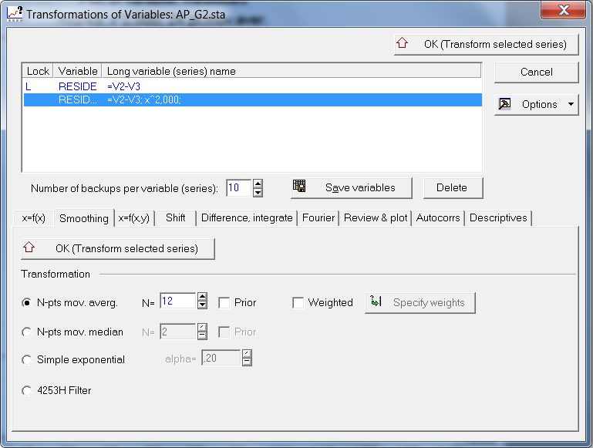

Рисунок 2.2 – Закладка сглаживания ВР на инструментальной панели

Соответствующие результаты выборочного оценивания дисперсии с помощью SMA с параметрами сглаживания 12 и 24 представлены на рисунке 2.3.
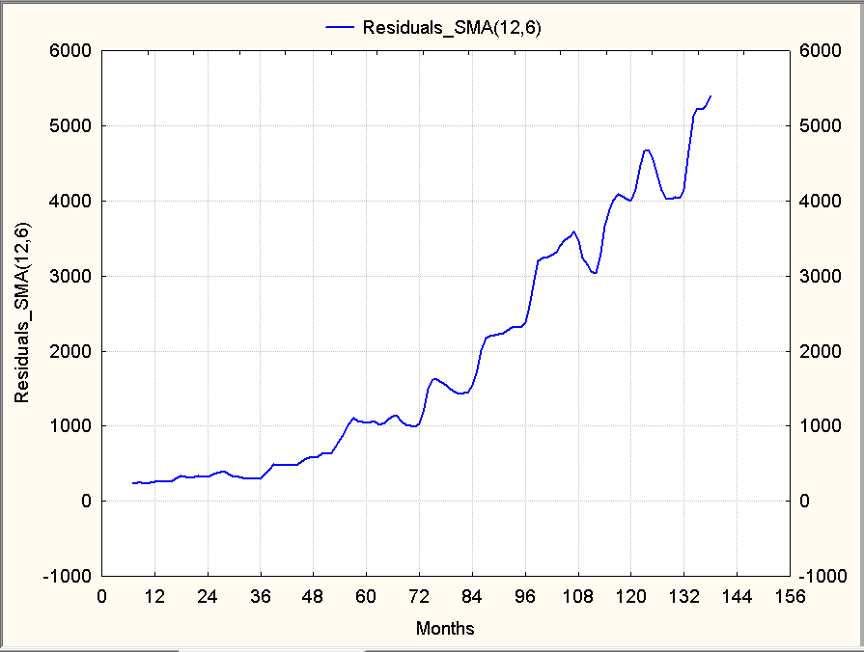  а) | 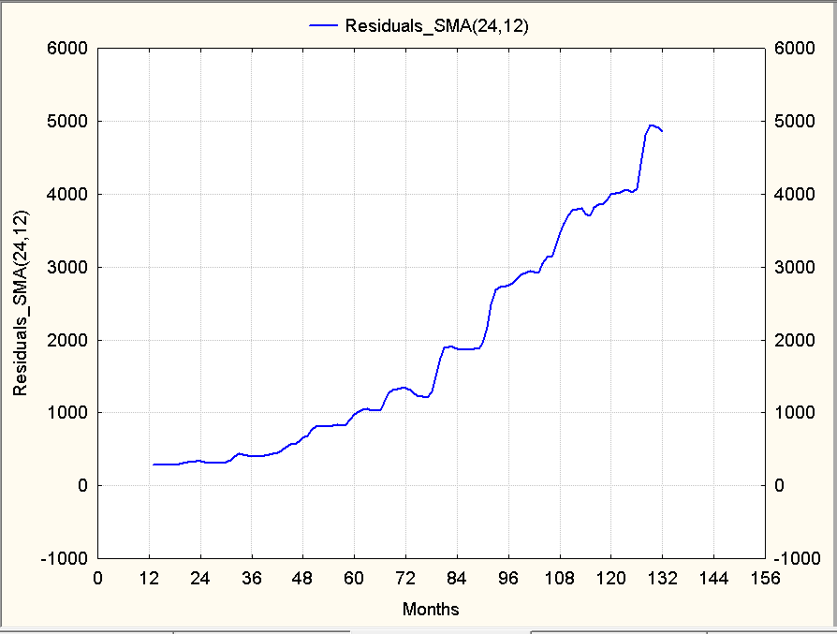  б)
Рисунок 2.3 – Непараметрические оценки дисперсии НВР:
а) – SMA(12, 6); б) – SMA(24, 12)

Полученные оценки демонстрируют тенденцию к увеличению степени гладкости оценки по мере увеличения параметра сглаживания. Вместе с тем, непараметрические оценки обладают известным недостатком, а именно, не охватывают граничные сегменты НВР. Для устранения этого недостатка аппроксимируем одну из непараметрических оценок дисперсии некоторой параметрической моделью.
Исследуем гипотезу о том, что дисперсия имеет экспоненциальный темп изменения. Для проверки этого предположения прологарифмируем оценку дисперсии SMA(24, 12) и проанализируем, насколько результат такого преобразования согласуется с линейной моделью.

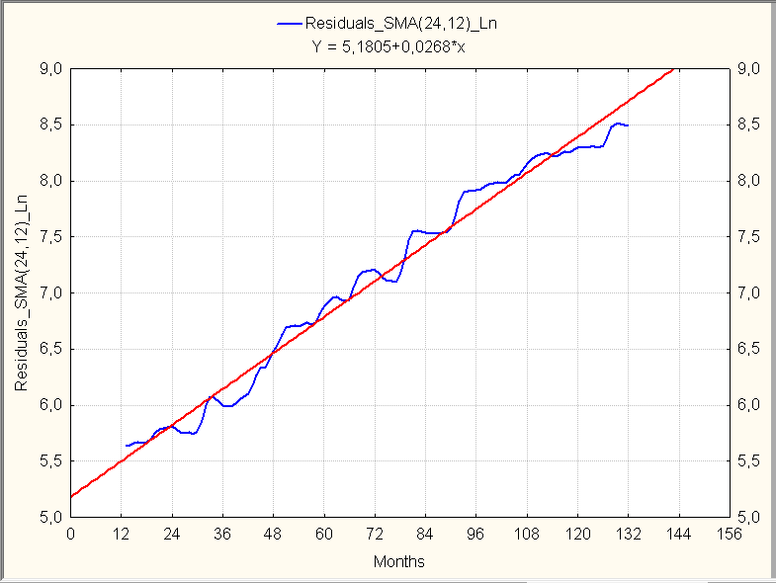  а) | 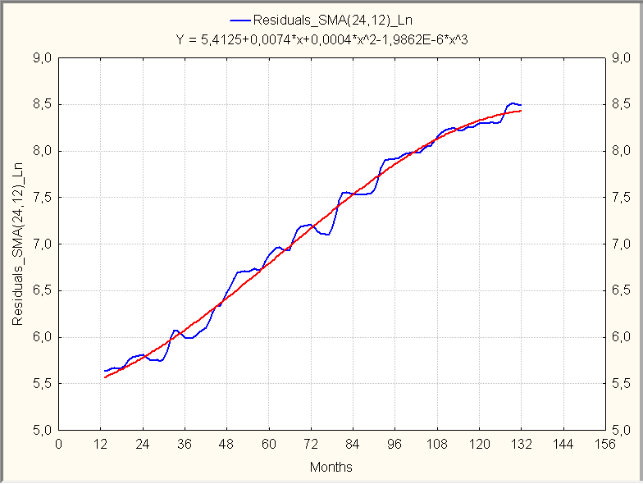  б)
Рисунок 2.4 – Аппроксимация непараметрической оценки дисперсии НВР
в логарифмическом масштабе: а) – линейная; б) – полиномиальная

Для увеличения точности описания исследуем альтернативную аппроксимацию непараметрической оценки дисперсии НВР в логарифмическом масштабе с помощью полинома. Очевидно, что в логарифмическом масштабе кубическая зависимость достаточно хорошо описывает первоначальную непараметрическую оценку дисперсии НВР.
Полученную модель сохраним в таблице в отдельном столбце. Для этого формулу в подзаголовке рисунка скопируем в буфер и поместим в окно редактирования инструментальной панели столбца.
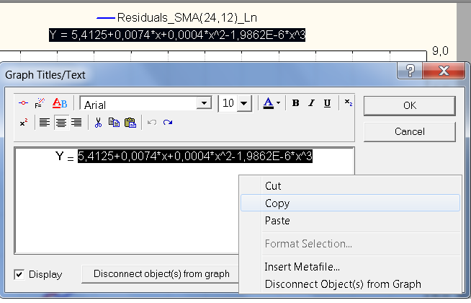

Рисунок 2.5 – Копирование формулы из подзаголовка рисунка

Важно отметить, что формулу необходимо редактировать, применяя операции извлечения корня квадратного и потенцирования Sqrt( Exp(…) ) для формирования оценки СКО. Кроме того, переменную x необходимо заменить переменной v1, которая идентифицирует первый столбец электронной таблицы, содержащий отсчеты времени в виде номером месяцев.

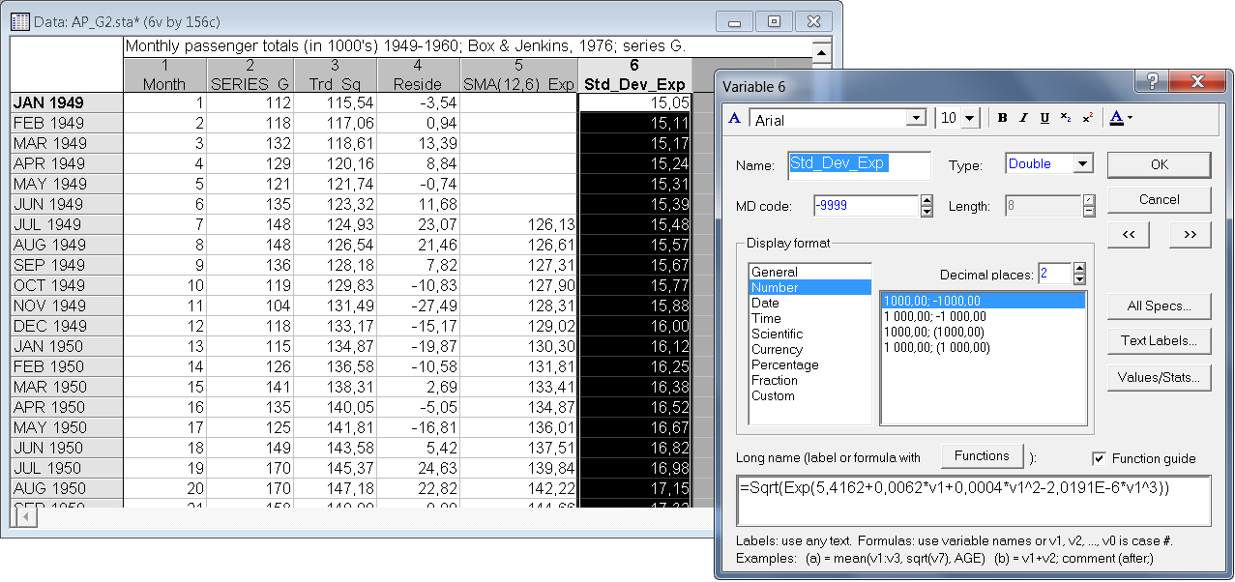

Рисунок 2.6 – Сохранение параметрической модели в электронной таблице

Откроем заново инструментальную панель. Загрузим остаточный ВР, и СКО, и поместим на один график. Линия СКО представляет собой меру разброса остаточного ВР относительно нулевого уровня.
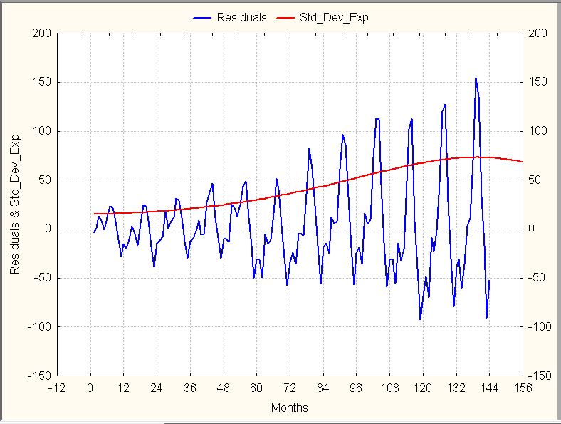

Рисунок 2.7 – Параметрическая модель СКО

Получим оценку линию поддержки для исходного временного ряда. Для этого в нашу рабочую книгу добавим еще один столбец линии поддержки Sup_L, и в нижнем окне редактирования наберем формулу v3 – 1,4*v6, соответствующую разности модели тренда (v3) и некоторой доли, например, 1,4 от СКО (v6).

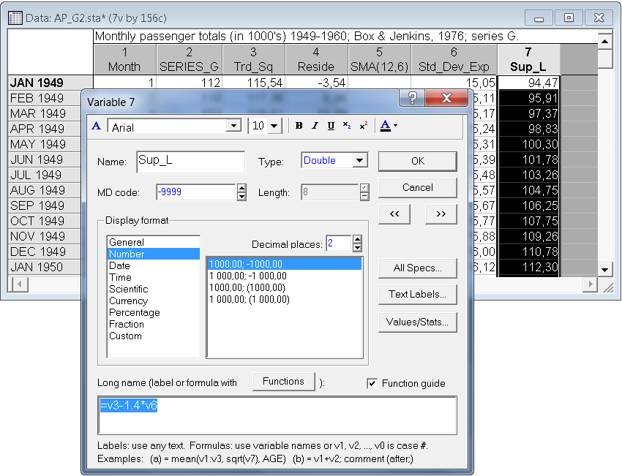

Рисунок 2.8 – Формирование оценки линии поддержки

Аналогичным образом получим оценку линии сопротивления. Для этого добавим в рабочую книгу еще один столбец Res_L, и в нижнем окне редактирования наберем формулу v3 + 1,3*v6, соответствующую сумме модели тренда (v3) и некоторой доли, например, 1,3 от СКО (v6).
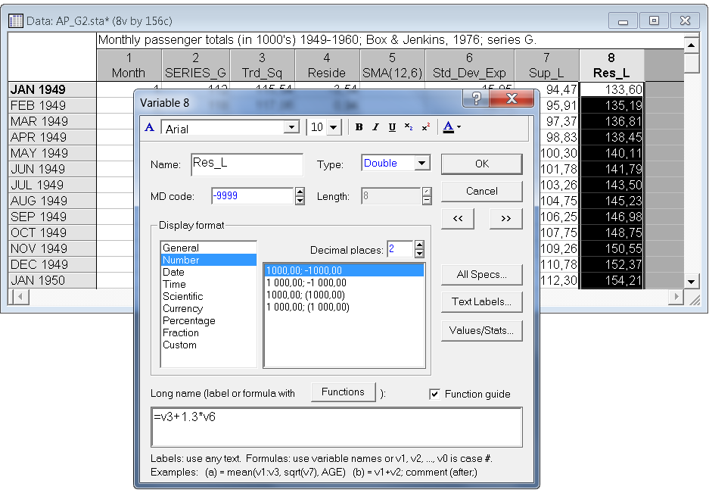

Рисунок 2.9 – Формирование оценки линии сопротивления

Теперь заново откроем инструментальную панель. Загрузим исходный ряд SERIES_G, модель тренда Trd_Sq, линии поддержки Sup_L и сопротивления Res_L. Поместим их на один график.

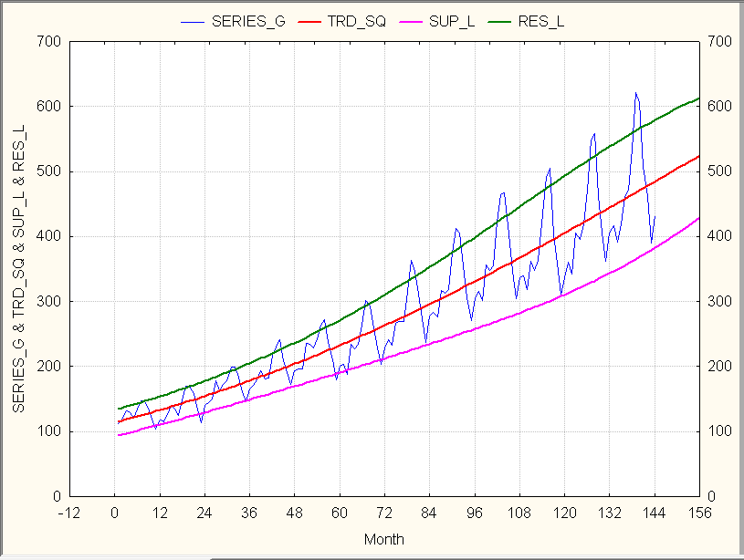

Рисунок 2.10 – Модели тренда, линий поддержки и сопротивления НВР

Таким образом, мы убедились, что полученные оценки вполне адекватны динамике поведения исходных данных.
Получим центрированные и нормированные данные. Добавим в таблицу еще один столбец с именем TS_Nrm и и в нижнем окне редактирования наберем формулу v4 / v6, соответствующую разности исходных данных (v2) и модели тренда (v3), отнесенной к СКО (v6). Загрузим эти данные в инструментальную панель, и визуализируем результат в виде графика.

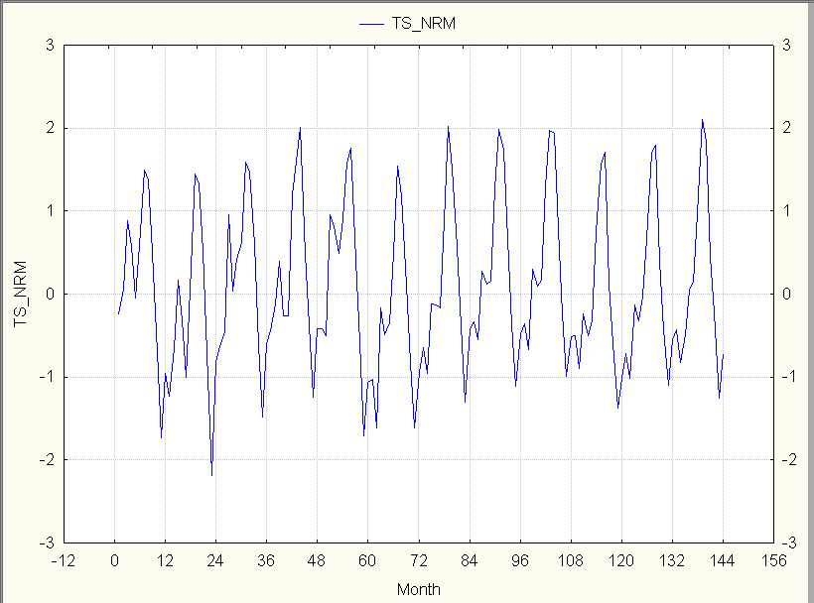

Рисунок 2.11 – Центрированный и нормированный временной ряд

Проверим гипотезу о том, что в первом приближении мы получили временной ряд с нулевым МО и единичной дисперсией. Для этого активируем разделы Statistics -> Basic Statistics -> Descriptive statistics. Появляется рабочая панель, загрузим в нее центрированные и нормированные данные, и перейдем на вкладку Advanced. Установим следующие опции:

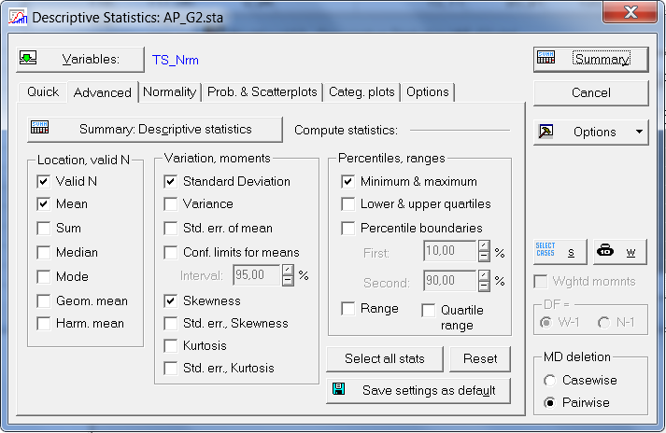

Рисунок 2.12 – Панель выбора описательных статистики

Активируем кнопку Summary. В рабочей книге появится таблица описательных статистик.

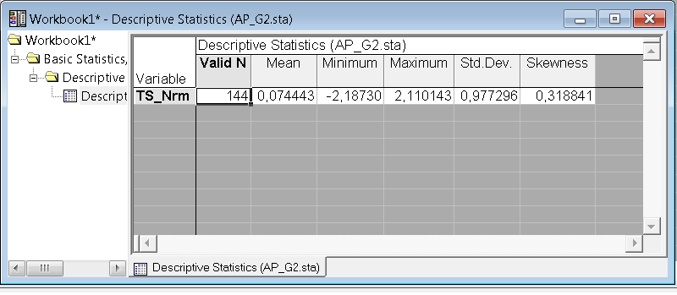

Рисунок 2.13 – Таблица описательных статистики

Ожидаем МО в диапазоне нуля – выборочная оценка равна 0.074. Минимум и максиму в гауссовом распределении от -3 до 3 – у нас -2 и 2. Коэффициент асимметрии 0.9. СКО ожидается равной 1 – у нас 0.977. Видно, что по параметрам асимметрии и эксцесса достаточно близко к гауссовскому распределению. Убедимся в этом, для чего перейдем на вкладку Normality, установим количество интервалов равным 9 и кликнем на кнопку Histograms.

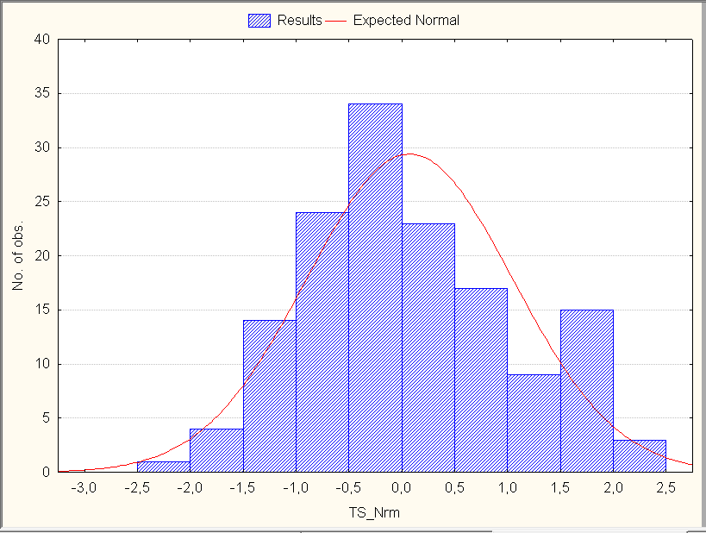

Рисунок 2.14 - Гистограмма центрированного и нормированного ВР

2.5 Выводы
В данной лабораторной работе рассмотрены методы построения оценки СКО, построения основных трендовых линий, преобразования НВР в его центрированный и нормированный вариант, способы проверки адекватности полученного ВР выдвинутым требованиям; также построено гистограммное распределение величин ВР.
Адекватность модели тренда может быть подтверждена статистиками остаточного временного ряда: они должны повторять статистики белого гауссовского шума.

2.6 Контрольные вопросы
- Что представляет собой оценка дисперсии?
- Варианты выборочной оценки дисперсии.
- Способ учесть последние данные ВР при центрированной оценке.
- Свойства линии поддержки.
- Свойства линии сопротивления.

